Приложение к решению Совета народных депутатов Стрелицкого городского поселения
от 27.06.2012г. № 153

ПОЛОЖЕНИЕ
«О ГЕРБЕ МУНИЦИПАЛЬНОГО ОБРАЗОВАНИЯ
СТРЕЛИЦКОЕ ГОРОДСКОЕ ПОСЕЛЕНИЕ
СЕМИЛУКСКОГО МУНИЦИПАЛЬНОГО РАЙОНА ВОРОНЕЖСКОЙ ОБЛАСТИ»

Настоящим положением устанавливается описание, обоснование и порядок использования герба муниципального образования Стрелицкое городское поселение Семилукского муниципального района Воронежской области.

Общие положения

1.1. Герб муниципального образования Стрелицкое городское поселение Семилукского муниципального района Воронежской области (далее – герб Стрелицкого городского поселения) является официальным символом Стрелицкого городского поселения.
1.2. Герб Стрелицкого городского поселения отражает исторические, культурные, социально-экономические, национальные и иные местные традиции.
1.3. Положение о гербе Стрелицкого городского поселения с приложениями на бумажных носителях и электронном носителе хранятся в архиве Стрелицкого городского поселения и доступно для ознакомления всем заинтересованным лицам.
1.4. Герб Стрелицкого городского поселения подлежит государственной регистрации в порядке, установленном федеральным законодательством и законодательством Воронежской области.

2. Геральдическое описание и обоснование символики герба Стрелицкого городского поселения
Геральдическое описание герба Стрелицкого городского поселения:
«В лазоревом поле - золотой косвенный крест, поверх него - две серебряных опрокинутых кирки на пурпурных древках накрест позади пурпурной стрелы в столб серебряным наконечником вниз и с оперением того же металла».
Герб Стрелицкого городского поселения может воспроизводиться в многоцветном и одноцветном равно допустимых вариантах. Герб Стрелицкого городского поселения в одноцветном варианте может воспроизводиться условной штриховкой для обозначения цветов (шафировкой).
Герб Стрелицкого городского поселения может воспроизводиться с вольной частью в соответствии с Законом Воронежской области от 5 июля 2005 года № 50-03 «Об официальной и иной символике в Воронежской области» (статья 19).
Герб Стрелицкого городского поселения, в соответствии с Методическими рекомендациями по разработке и использованию официальных символов муниципальных образований (Раздел 2, Глава VIII, п.п. 45-46), утвержденными Геральдическим советом при Президенте Российской Федерации 28.06.2006 года, может воспроизводиться со статусной короной установленного образца.
Рисунки герба Стрелицкого городского поселения приводятся в приложениях 1-9 к настоящему Положению, являющихся неотъемлемыми частями настоящего Положения.
Обоснование символики герба Стрелицкого городского поселения.
Символика герба поселения:
- стрела - полугласный символ названия поселения. По версии профессора В.П.Загоровского происхождение названия поселка связано со словом «стрелка», поскольку на месте, где располагается сейчас поселок, был лог, внешние очертания которого по форме напоминали стрелу. Стрела - символ устремленности в достижении цели. Стрела, опущенная наконечником вниз, символ проникновения в глубь земли;
две скрещённые кирки — символизируют основной промышленный потенциал поселения – добычу огнеупорных глин и других полезных ископаемых (камень-песчаник, пески, красная глина и др.);
- сочетание золотого креста на лазурном поле - аллегория богатых недр (золото) и четырех прудов, образовавшихся на месте выработанных карьеров.
Лазурь - символ возвышенных устремлений, искренности, преданности, возрождения.
Золото - символ высшей ценности, величия, богатства, урожая.
Пурпур - символ власти, славы, почета, благородства происхождения, древности.
Серебро - символ чистоты, открытости, божественной мудрости, примирения.
2.7. Авторская группа.
Идея герба: Константин Моченов (Химки).
Художник: Оксана Афанасьева (Москва).
Компьютерный дизайн: Ольга Салова (Москва).
Обоснование символики: Вячеслав Мишин (Химки).

3. Порядок воспроизведения и размещения герба Стрелицкого городского поселения
3.1. Воспроизведение герба Стрелицкого городского поселения, независимо от его размеров и техники исполнения, должно точно соответствовать геральдическому описанию, приведенному в пункте 2.1. настоящего Положения.
3.2. Порядок размещения герба Стрелицкого городского поселения, Государственного герба Российской Федерации, герба Воронежской области, иных гербов производится в соответствии с федеральным законодательством, законодательством Воронежской области, регулирующим правоотношения в сфере геральдического обеспечения.
3.3. При одновременном размещении герба Стрелицкого городского поселения, Государственного герба Российской Федерации (или герба Воронежской области) герб Стрелицкого городского поселения располагается справа (размещение гербов: 1-2).
3.4. При одновременном размещении герба Стрелицкого городского поселения (3), Государственного герба Российской Федерации (1) и герба Воронежской области (2), Государственный герб Российской Федерации располагается в центре. Слева от Государственного герба Российской Федерации располагается герб Воронежской области, справа от Государственного герба Российской Федерации располагается герб Стрелицкого городского поселения (размещение гербов: 2-1-3).
3.5. При одновременном размещении герба Стрелицкого городского поселения с другими гербами, составляющими вместе четное число гербов (например, 8-мь), Государственный герб Российской Федерации (1) располагается левее центра. Справа от Государственного герба Российской Федерации располагается герб Воронежской области (2), слева от Государственного герба Российской Федерации располагается герб Семилукского муниципального района (3). Справа от герба Воронежской области располагается герб Стрелицкого городского поселения (4). Гербы иных муниципальных образований, эмблемы, геральдические знаки
общественных объединений, предприятий, учреждений или организаций располагаются далее поочередно слева и справа в порядке ранжирования (размещение гербов: 7-5-3-1-2-4-6-8).
3.6. При одновременном размещении герба Стрелицкого городского поселения с другими гербами, составляющими вместе нечетное число гербов (например, 7-мь), Государственный герб Российской Федерации (1) располагается в центре. Слева от Государственного герба Российской Федерации располагается герб Воронежской области (2), справа от Государственного герба Российской Федерации располагается герб Семилукского муниципального района (3), слева от герба Воронежской области располагается герб Стрелицкого городского поселения (4). Гербы иных муниципальных образований, эмблемы, геральдические знаки общественных объединений, предприятий, учреждений или организаций располагаются далее поочередно справа и слева в порядке ранжирования (расположение гербов: 6-4-2-1-3-5-7).
3.7. Расположение гербов, установленное в пунктах 3.3. – 3.6. указано «от зрителя».
3.8. При одновременном размещении герба Стрелицкого городского поселения, Государственного герба Российской Федерации, герба Воронежской области, гербов иных субъектов Российской Федерации, герба Семилукского муниципального района, размер герба Стрелицкого городского поселения не может превышать размеры других гербов.
3.9. При одновременном размещении герба Стрелицкого городского поселения, Государственного герба Российской Федерации, герба Воронежской области, гербов иных субъектов Российской Федерации, герба Семилукского муниципального района, высота размещения герба Стрелицкого городского поселения не может превышать высоту размещения других гербов.
3.10. При одновременном размещении герба Стрелицкого городского поселения, Государственного герба Российской Федерации, герба Воронежской области, гербов иных субъектов Российской Федерации, герба Семилукского муниципального района, гербы должны быть выполнены в единой технике.
3.11. Порядок изготовления, хранения и уничтожения бланков, печатей и иных носителей изображения герба Стрелицкого городского поселения устанавливается администрацией Стрелицкого городского поселения.

4. Порядок использования герба Стрелицкого городского поселения
4.1. Герб Стрелицкого городского поселения в многоцветном варианте размещается:
1) на вывесках, фасадах зданий органов местного самоуправления; муниципальных предприятий и учреждений Стрелицкого городского поселения;
2) в залах заседаний органов местного самоуправления Стрелицкого городского поселения;
3) в кабинетах главы Стрелицкого городского поселения выборных должностных лиц местного самоуправления Стрелицкого городского поселения; должностного лица, исполняющего полномочия главы местной администрации (далее – главы администрации) Стрелицкого городского поселения.
4.2. Герб Стрелицкого городского поселения в многоцветном варианте может размещаться:
1) в кабинетах заместителей главы администрации Стрелицкого городского поселения, руководителей органов администрации Стрелицкого городского поселения; руководителей муниципальных предприятий, учреждений и организаций, находящихся в муниципальной собственности;
2) на официальных сайтах органов местного самоуправления Стрелицкого городского поселения в сети Интернет;
3) на пассажирском и ином видах транспорта, предназначенных для обслуживания населения Стрелицкого городского поселения;
4) в заставках местных телевизионных программ;
5) на форме спортивных команд и отдельных спортсменов, представляющих Стрелицкое городское поселение;
6) на стелах, указателях, знаках, обозначающих границу Стрелицкого городского поселения при въезде и выезде с территории Стрелицкого городского поселения.
4.3. Герб Стрелицкого городского поселения (в многоцветном или одноцветном вариантах) может воспроизводиться на бланках:
1) Главы Стрелицкого городского поселения;
2) Главы администрации Стрелицкого городского поселения;
3) администрации Стрелицкого городского поселения;
4) Совета народных депутатов Стрелицкого городского поселения;
5) депутатов Стрелицкого городского поселения;
6) контрольного органа Стрелицкого городского поселения;
7) иных органов местного самоуправления Стрелицкого городского поселения, предусмотренных уставом Стрелицкого городского поселения:
8) должностных лиц органов местного самоуправления Стрелицкого городского поселения;
9) муниципальных правовых актов;
10) удостоверений лиц, осуществляющих службу на должностях в органах местного самоуправления, депутатов Совета народных депутатов Стрелицкого городского поселения; служащих (работников) предприятий, учреждений и организаций, находящихся в муниципальной собственности;
11) удостоверений к знакам различия, знакам отличия, установленных муниципальными правовыми актами;
4.4 Герб Стрелицкого городского поселения (в многоцветном или одноцветном вариантах) может воспроизводиться:
1) на знаках различия, знаках отличия, установленных муниципальными правовыми актами Совета народных депутатов Стрелицкого городского поселения;
2) на визитных карточках лиц, осуществляющих службу на должностях в органах местного самоуправления, депутатов Совета народных депутатов Стрелицкого городского поселения; служащих (работников) муниципальных предприятий, учреждений и организаций Стрелицкого городского поселения;
3) на официальных периодических печатных изданиях, учредителями которых являются органы местного самоуправления Стрелицкого городского поселения, предприятия, учреждения и организации, находящиеся в муниципальной собственности Стрелицкого городского поселения.
4) на конвертах, открытках, приглашениях, календарях, а также на представительской продукции (значки, вымпелы, буклеты и иная продукция) органов местного самоуправления и муниципальных органов Стрелицкого городского поселения;
4.5. Герб Стрелицкого городского поселения (в многоцветном или одноцветном варианте) может быть использован в качестве геральдической основы для разработки знаков различия, знаков отличия Стрелицкого городского поселения.
4.6. Многоцветное воспроизведение герба Стрелицкого городского поселения может использоваться при проведении:
1) протокольных мероприятий;
2) торжественных мероприятий, церемоний с участием должностных лиц органов государственной власти Воронежской области и государственных органов Воронежской области, главы Стрелицкого городского поселения, официальных представителей Стрелицкого городского поселения;
3) иных официальных мероприятий.
4.7. Изображение герба Стрелицкого городского поселения в одноцветном варианте помещается на гербовых печатях органов местного самоуправления; предприятий, учреждений и организаций, находящихся в муниципальной собственности Стрелицкого городского поселения.
4.8. Использование герба Стрелицкого городского поселения или его воспроизведение в случаях, не предусмотренных пунктами 4.1. – 4.7. настоящего Положения, является неофициальным использованием герба Стрелицкого городского поселения.
4.9. Использование герба Стрелицкого городского поселения или его воспроизведение в случаях, не предусмотренных пунктами 4.1. – 4.7. настоящего Положения, осуществляется по согласованию с администрацией Стрелицкого городского поселения, в порядке, установленном решением Совета народных депутатов Стрелицкого городского поселения.

5. Контроль и ответственность за нарушение настоящего Положения
5.1. Контроль соблюдения установленных настоящим Положением норм возлагается на администрацию Стрелицкого городского поселения.
5.2. Ответственность за искажение герба или его изображения, установленного настоящим Положением, несет исполнитель допущенных искажений.
5.3. Нарушениями норм воспроизведения и использования герба Стрелицкого городского поселения являются:
1) использование герба Стрелицкого городского поселения в качестве геральдической основы гербов и флагов общественных объединений, муниципальных унитарных предприятий, муниципальных учреждений, организаций, независимо от их организационно-правовой формы;
2) использование герба Стрелицкого городского поселения в качестве средства визуальной идентификации и рекламы товаров, работ и услуг, если реклама этих товаров, работ и услуг запрещена или ограничена в соответствии с законодательством Российской Федерации.
3) искажение рисунка герба Стрелицкого городского поселения, установленного в пункте 2.1. части 2 настоящего Положения;
4) использование герба Стрелицкого городского поселения или его воспроизведение с нарушением норм, установленных настоящим Положением;
5) воспроизведение герба Стрелицкого городского поселения с искажением или изменением композиции или цветов, выходящим за пределы геральдически допустимого;
6) надругательство над гербом Стрелицкого городского поселения или его воспроизведением, в том числе путем нанесения надписей, рисунков оскорбительного содержания, использования в оскорбляющем нравственность качестве;
7) умышленное повреждение герба Стрелицкого городского поселения.
5.4. Производство по делам об административных правонарушениях, предусмотренных пунктом 5.3, осуществляется в порядке, установленном Кодексом Российской Федерации об административных правонарушениях и Законами Воронежской области.

6. Заключительные положения
6.1. Внесение в композицию герба Стрелицкого городского поселения каких-либо изменений допустимо в соответствии с законодательством, регулирующим правоотношения в сфере геральдического обеспечения.
6.2. Права на использование герба Стрелицкого городского поселения, с момента установления его Советом народных депутатов Стрелицкого городского поселения в качестве официального символа Стрелицкого городского поселения, принадлежат органам местного самоуправления Стрелицкого городского поселения.
6.3. Герб Стрелицкого городского поселения, с момента установления его Советом народных депутатов Стрелицкого городского поселения в качестве официального символа Стрелицкого городского поселения, согласно части 4 Гражданского кодекса Российской Федерации, авторским правом не охраняется.
6.4. Настоящее Положение вступает в силу со дня его официального опубликования.

Приложения:
Многоцветный рисунок герба Стрелицкого городского поселения.
Одноцветный рисунок герба Стрелицкого городского поселения.
Одноцветный рисунок герба Стрелицкого городского поселения, выполненный с условной штриховкой для обозначения цвета.
Многоцветный рисунок герба Стрелицкого городского поселения с вольной частью.
Одноцветный рисунок герба Стрелицкого городского поселения с вольной частью.
Одноцветный рисунок герба Стрелицкого городского поселения с вольной частью, выполненный с условной штриховкой для обозначения цвета.
Многоцветный рисунок герба Стрелицкого городского поселения с вольной частью и короной.
Одноцветный рисунок герба Стрелицкого городского поселения с вольной частью и короной.
Одноцветный рисунок герба Стрелицкого городского поселения с вольной частью и короной, выполненный с условной штриховкой для обозначения цвета.

И.о.главы Стрелицкого
городского поселения Т.И. Турищева
ПРИЛОЖЕНИЕ 1 к Положению «О гербе муниципального образования Стрелицкого городского поселения Семилукского муниципального района Воронежской области» от 27.06.2012г. № 153
МНОГОЦВЕТНЫЙ РИСУНОК ГЕРБА МУНИЦИПАЛЬНОГО ОБРАЗОВАНИЯ СТРЕЛИЦКОЕ ГОРОДСКОЕ ПОСЕЛЕНИЕ СЕМИЛУКСКОГО МУНИЦИПАЛЬНОГО РАЙОНА ВОРОНЕЖСКОЙ ОБЛАСТИ (гербовый щит)
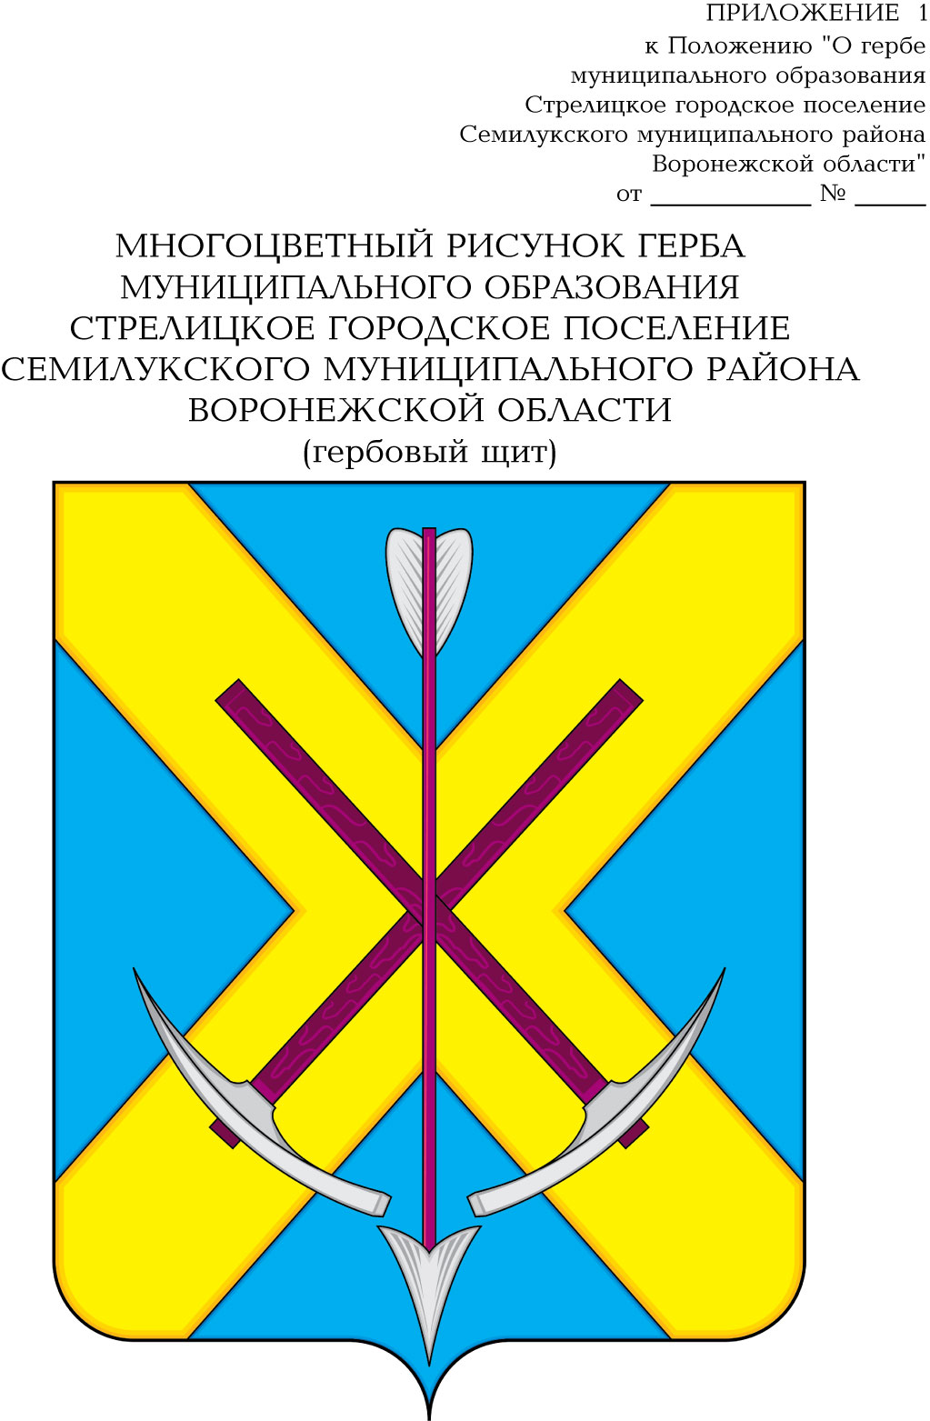

ПРИЛОЖЕНИЕ 2 к Положению «О гербе муниципального образования Стрелицкого городского поселения Семилукского муниципального района Воронежской области» от 27.06.2012г. № 153
ОДНОЦВЕТНЫЙ РИСУНОК ГЕРБА МУНИЦИПАЛЬНОГО ОБРАЗОВАНИЯ СТРЕЛИЦКОЕ ГОРОДСКОЕ ПОСЕЛЕНИЕ СЕМИЛУКСКОГО МУНИЦИПАЛЬНОГО РАЙОНА ВОРОНЕЖСКОЙ ОБЛАСТИ (гербовый щит)
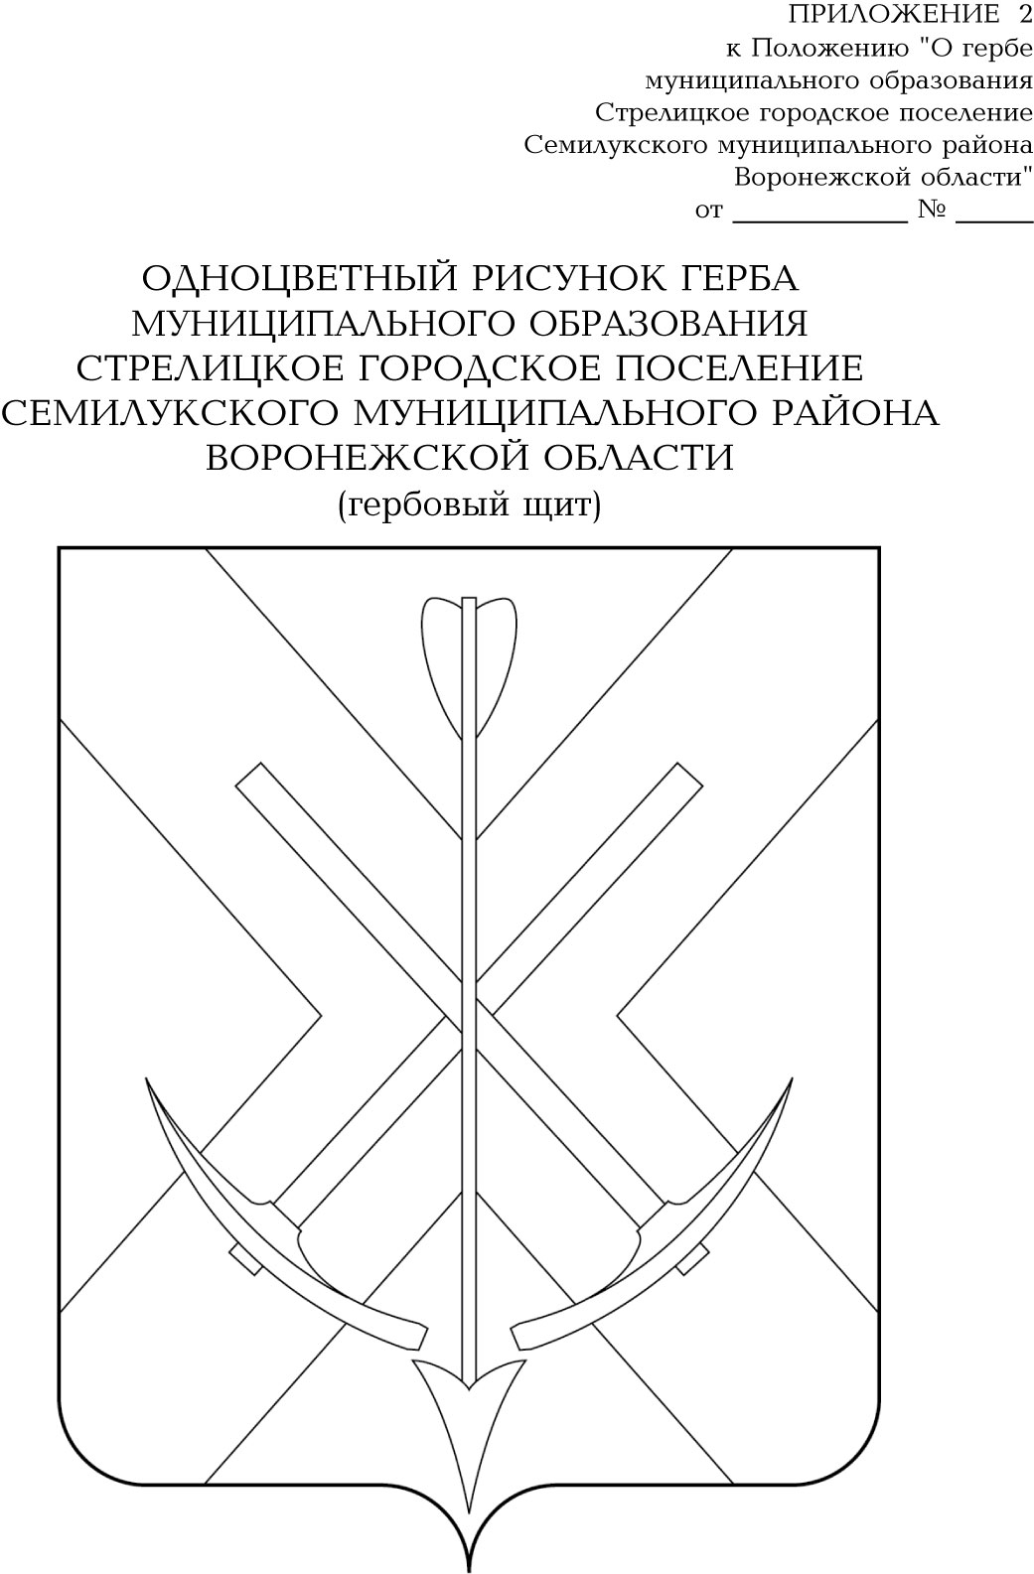

ПРИЛОЖЕНИЕ 3 к Положению «О гербе муниципального образования Стрелицкого городского поселения Семилукского муниципального района Воронежской области» от 27.06.2012г. № 153
ОДНОЦВЕТНЫЙ РИСУНОК С УСЛОВНОЙ ШТРИХОВКОЙ ДЛЯ ОБОЗНАЧЕНИЯ ЦВЕТА ГЕРБА МУНИЦИПАЛЬНОГО ОБРАЗОВАНИЯ СТРЕЛИЦКОЕ ГОРОДСКОЕ ПОСЕЛЕНИЕ СЕМИЛУКСКОГО МУНИЦИПАЛЬНОГО РАЙОНА ВОРОНЕЖСКОЙ ОБЛАСТИ (гербовый щит)
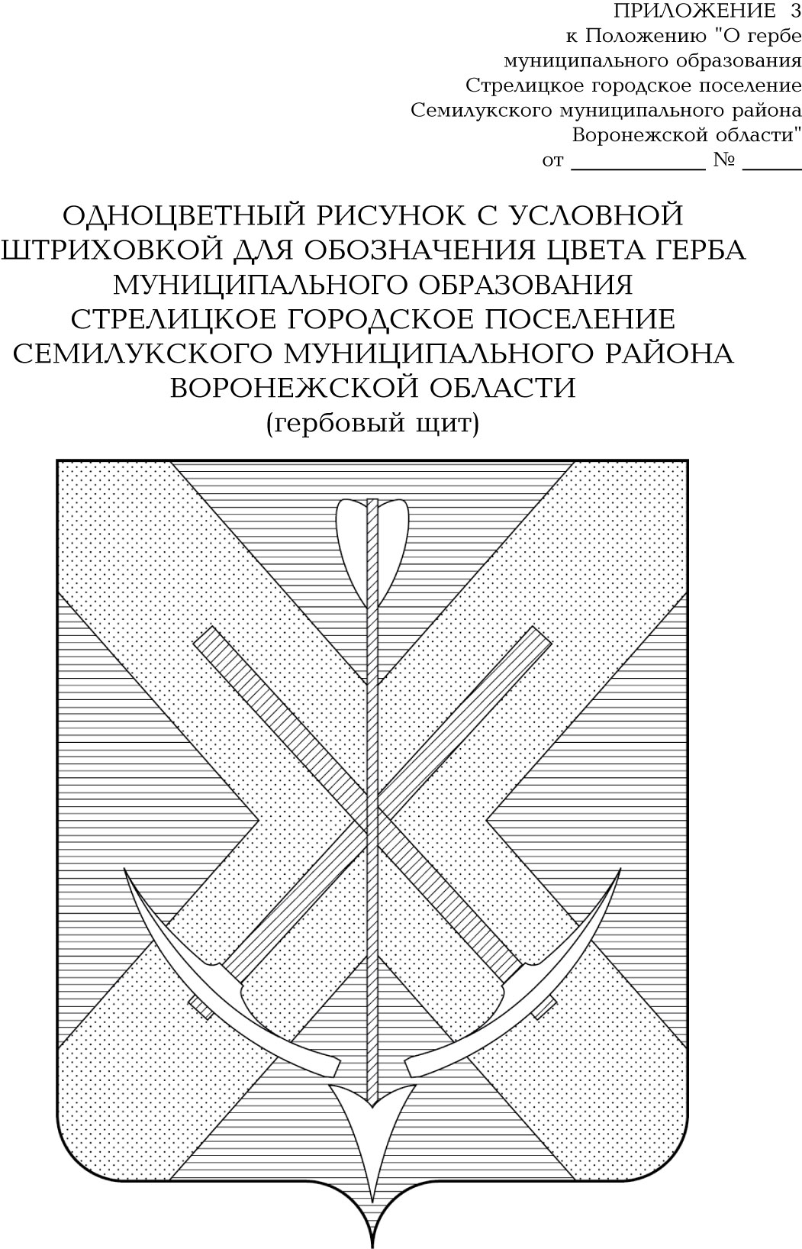

ПРИЛОЖЕНИЕ 4 к Положению «О гербе муниципального образования Стрелицкого городского поселения Семилукского муниципального района Воронежской области» от 27.06.2012г. № 153
МНОГОЦВЕТНЫЙ РИСУНОК ГЕРБА МУНИЦИПАЛЬНОГО ОБРАЗОВАНИЯ СТРЕЛИЦКОЕ ГОРОДСКОЕ ПОСЕЛЕНИЕ СЕМИЛУКСКОГО МУНИЦИПАЛЬНОГО РАЙОНА ВОРОНЕЖСКОЙ ОБЛАСТИ (гербовый щит с вольной частью)

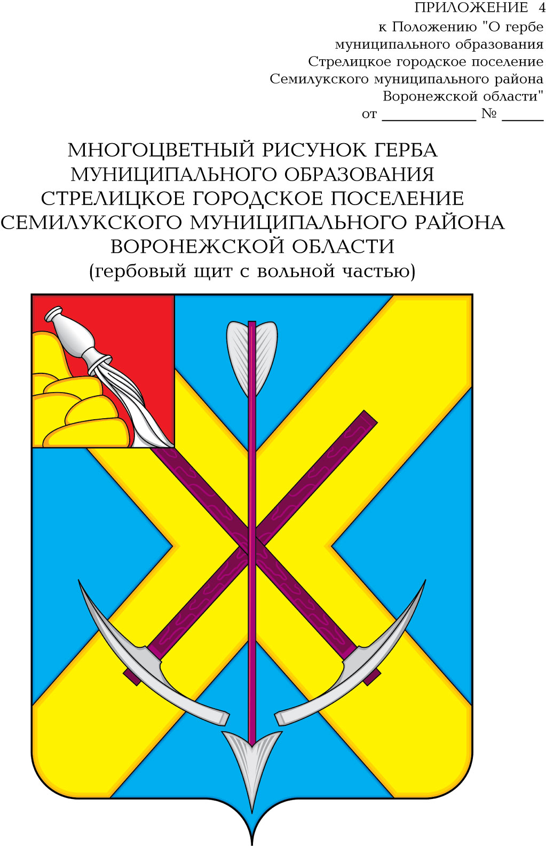

ПРИЛОЖЕНИЕ 5 к Положению «О гербе муниципального образования Стрелицкого городского поселения Семилукского муниципального района Воронежской области» от 27.06.2012г. № 153
ОДНОЦВЕТНЫЙ РИСУНОК ГЕРБА МУНИЦИПАЛЬНОГО ОБРАЗОВАНИЯ СТРЕЛИЦКОЕ ГОРОДСКОЕ ПОСЕЛЕНИЕ СЕМИЛУКСКОГО МУНИЦИПАЛЬНОГО РАЙОНА ВОРОНЕЖСКОЙ ОБЛАСТИ (гербовый щит с вольной частью)

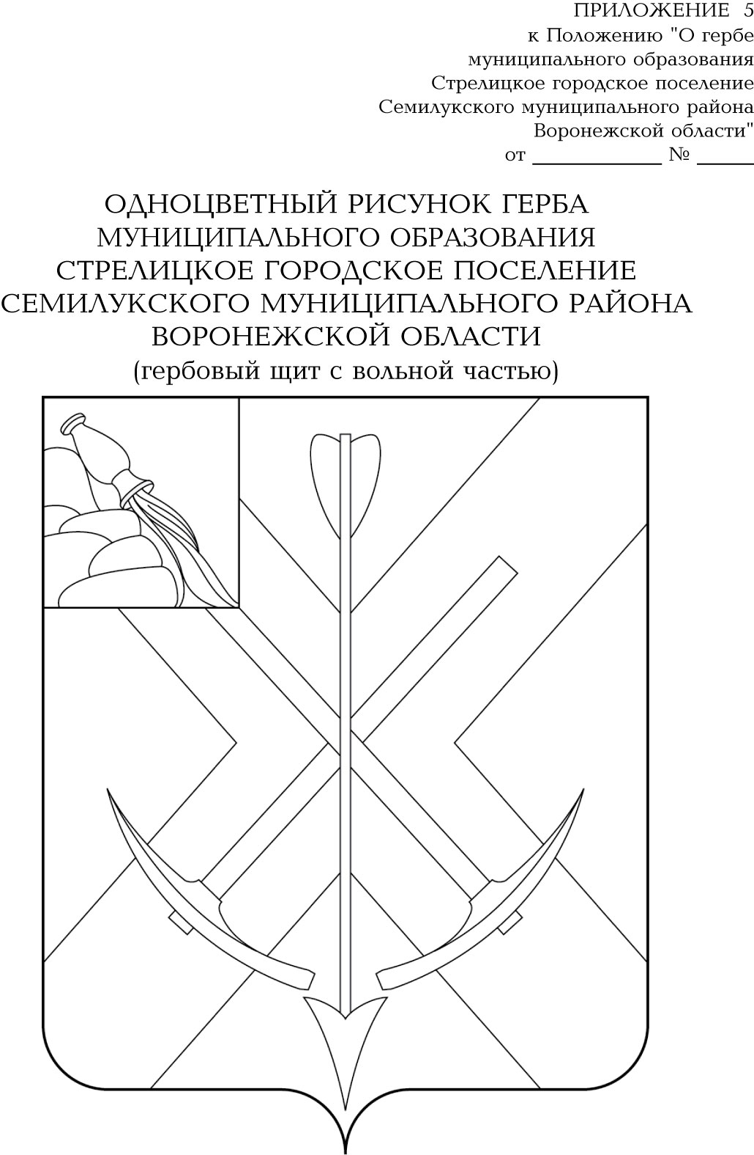

ПРИЛОЖЕНИЕ 6 к Положению «О гербе муниципального образования Стрелицкого городского поселения Семилукского муниципального района Воронежской области» от 27.06.2012г. № 153
ОДНОЦВЕТНЫЙ РИСУНОК С УСЛОВНОЙ ШТРИХОВКОЙ ДЛЯ ОБОЗНАЧЕНИЯ ЦВЕТА ГЕРБА МУНИЦИПАЛЬНОГО ОБРАЗОВАНИЯ СТРЕЛИЦКОЕ ГОРОДСКОЕ ПОСЕЛЕНИЕ СЕМИЛУКСКОГО МУНИЦИПАЛЬНОГО РАЙОНА ВОРОНЕЖСКОЙ ОБЛАСТИ (гербовый щит с вольной частью)

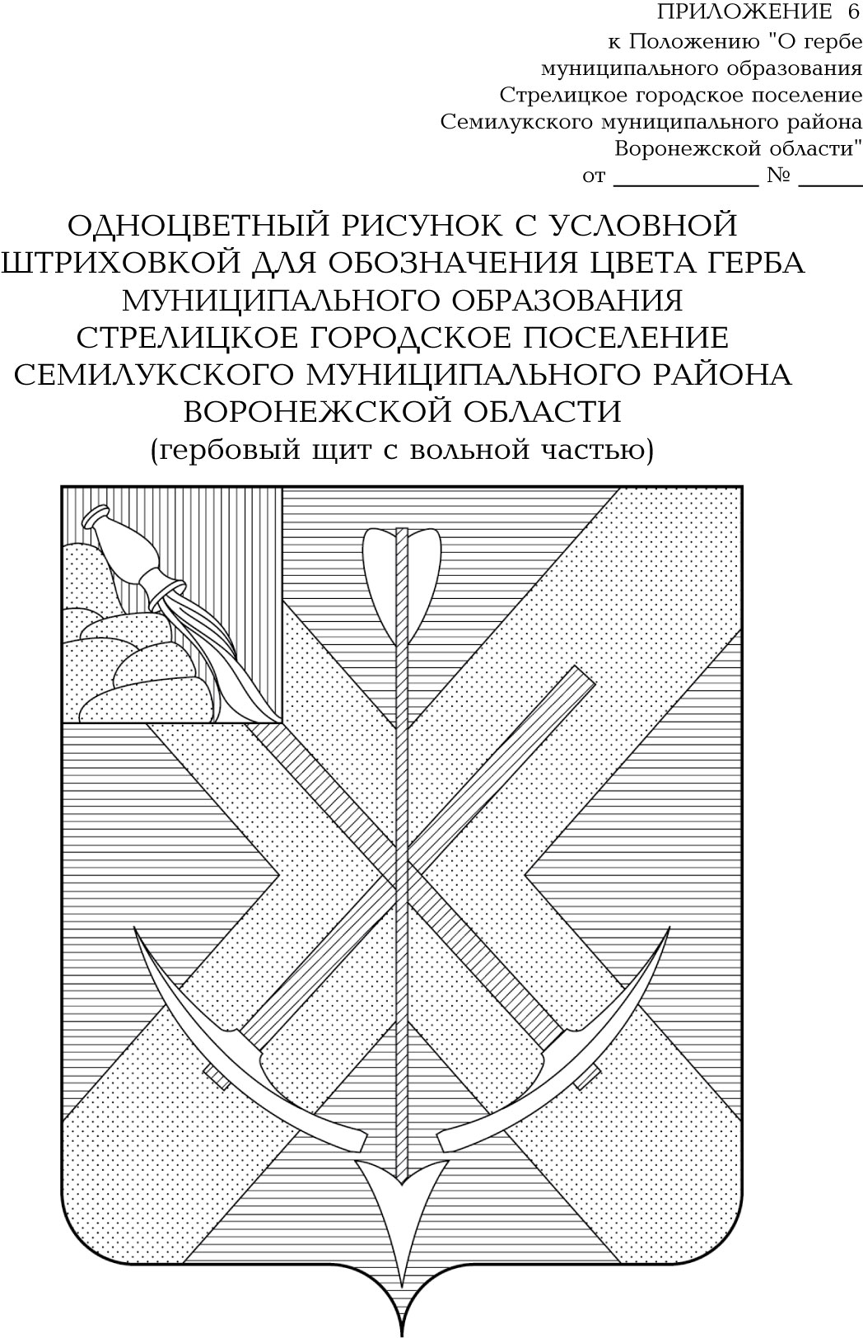

ПРИЛОЖЕНИЕ 7 к Положению «О гербе муниципального образования Стрелицкого городского поселения Семилукского муниципального района Воронежской области» от 27.06.2012г. № 153
МНОГОЦВЕТНЫЙ РИСУНОК ГЕРБА МУНИЦИПАЛЬНОГО ОБРАЗОВАНИЯ СТРЕЛИЦКОЕ ГОРОДСКОЕ ПОСЕЛЕНИЕ СЕМИЛУКСКОГО МУНИЦИПАЛЬНОГО РАЙОНА ВОРОНЕЖСКОЙ ОБЛАСТИ (коронованный щит с вольной частью)
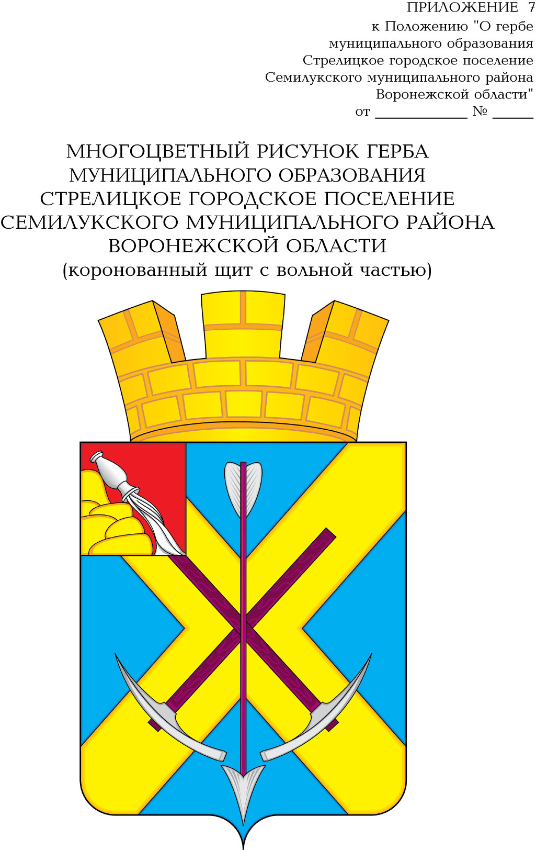

ПРИЛОЖЕНИЕ 8 к Положению «О гербе муниципального образования Стрелицкого городского поселения Семилукского муниципального района Воронежской области» от 27.06.2012г. № 153
ОДНОЦВЕТНЫЙ РИСУНОК ГЕРБА МУНИЦИПАЛЬНОГО ОБРАЗОВАНИЯ СТРЕЛИЦКОЕ ГОРОДСКОЕ ПОСЕЛЕНИЕ СЕМИЛУКСКОГО МУНИЦИПАЛЬНОГО РАЙОНА ВОРОНЕЖСКОЙ ОБЛАСТИ (коронованный щит с вольной частью)
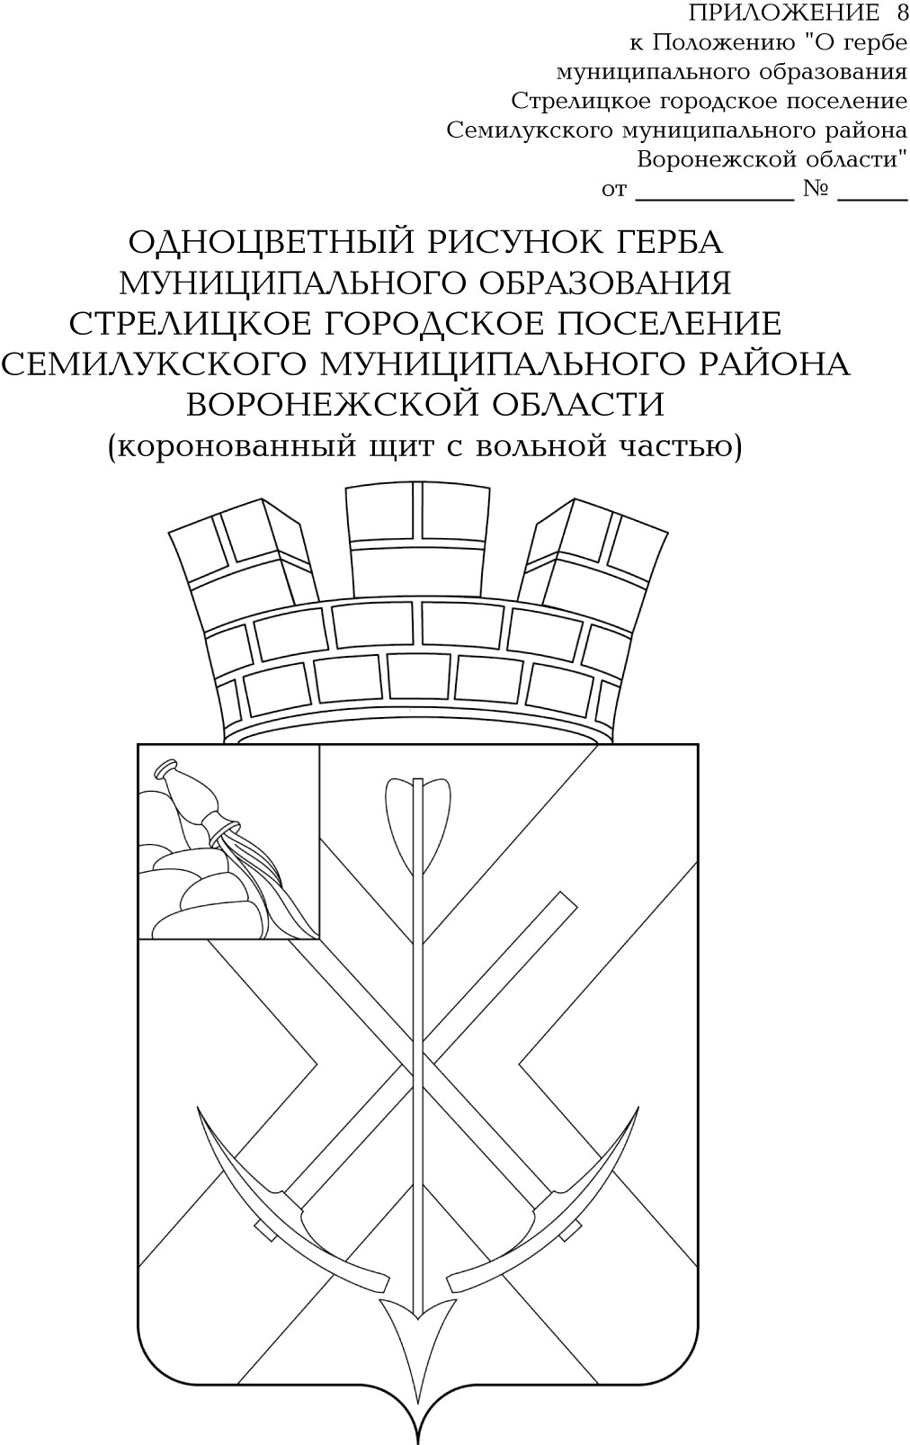

ПРИЛОЖЕНИЕ 9 к Положению «О гербе муниципального образования Стрелицкого городского поселения Семилукского муниципального района Воронежской области» от 27.06.2012г. № 153
ОДНОЦВЕТНЫЙ РИСУНОК С УСЛОВНОЙ ШТРИХОВКОЙ ДЛЯ ОБОЗНАЧЕНИЯ ЦВЕТА ГЕРБА МУНИЦИПАЛЬНОГО ОБРАЗОВАНИЯ СТРЕЛИЦКОЕ ГОРОДСКОЕ ПОСЕЛЕНИЕ СЕМИЛУКСКОГО МУНИЦИПАЛЬНОГО РАЙОНА ВОРОНЕЖСКОЙ ОБЛАСТИ (коронованный щит с вольной частью)
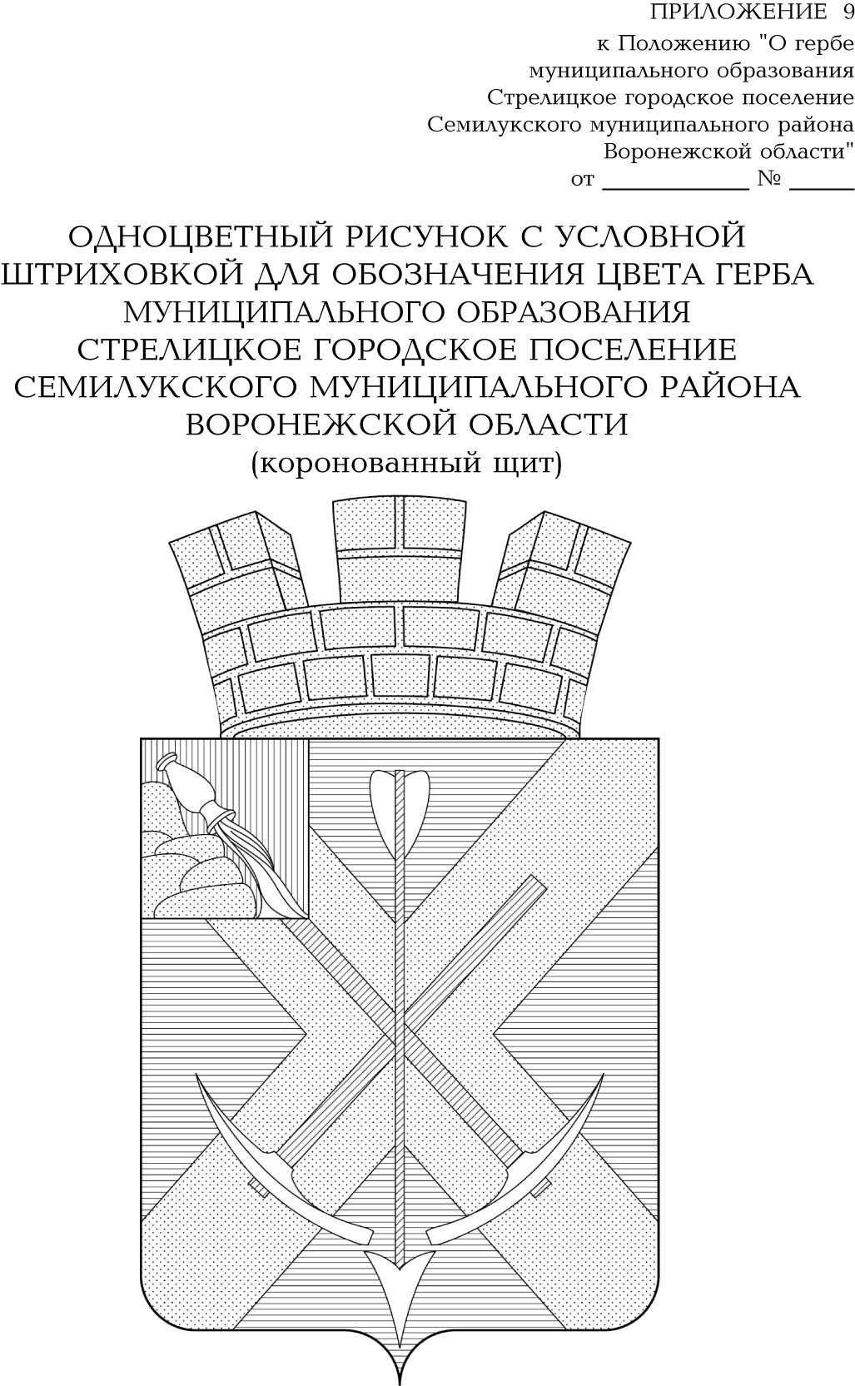

«УТВЕРЖДАЮ»
И.о.главы Стрелицкого городского поселения Семилукского муниципального района Воронежской области
_________________ Т.И. Турищева
«27» июня 2012г.
А К Т
Об обнародовании решения Совета народных депутатов Стрелицкого городского поселения Семилукского муниципального района Воронежской области
27.06.2012г. п. Стрелица

«О гербе муниципального образования Стрелицкое городское поселение
Семилукского муниципального района Воронежской области»

1. Голубина Галина Михайловна, председатель Совета народных депутатов Стрелицкого городского поселения Семилукского муниципального района Воронежской области, 1957 г.р. зарегистрирована пос. Стрелица, ул. Титова,д. 5
2. Турищева Татьяна Ивановна, главный специалист администрации Стрелицкого городского поселения, 1960 г.р. зарегистрирована с. Девица, ул. Центральная, д. 100
3. Шишкина Татьяна Викторовна, депутат Совета народных депутатов Стрелицкого городского поселения Семилукского муниципального района Воронежской области, 1958 г.р. зарегистрирована пос. Стрелица, ул. Гагарина, д. 27, кв. 22
Составили настоящий акт в том, что «27» июня 2012 г. на стендах в зданиях:
1. Администрация Стрелицкого городского поселения, ул. Центральная, д. 1
2. МКУК «Стрелицкий городской ДК» ул. Победа, 18
3. Рынок «Купец» ул. Победа, 2
Разместили копию постановления администрации Стрелицкого городского поселения № 153 от «27» июня 2012 г.

«О гербе муниципального образования Стрелицкое городское поселение
Семилукского муниципального района Воронежской области»

1. Голубина Г.М.
2. Турищева Т.И.
3. Шишкина Т.В.

